LE PONT DU GARD
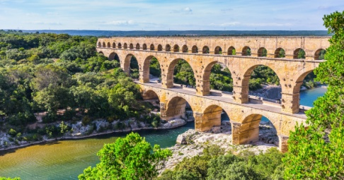
Le pont du Gard est le plus haut pont d'aqueduc du monde romain et fait partie des merveilles de l'Antiquité.
Situé dans le sud de la France à Vers-Pont-du-Gard, il traverse la rivière Gardon.
Construit autour de 50 après JC, il est 50 km de long, a 3 niveaux composés d'arches, a été construit sans ciment ni chaux; les pierres pesaient jusqu'à six tonnes, attachées par des barres de fer.
L'aqueduc ne représentait pas une œuvre de prestige, étant destiné aux spas, aux bains et aux fontaines de la ville.
En 1985, l'aqueduc a été inscrit sur la liste du patrimoine mondial de l'UNESCO.
Ce pont est aujourd'hui un magnifique témoignage du génie romain et est représenté sur les billets de 5 euros.

